О соблюдении правил безопасности
на водных объектах
в осенне-зимний период.
Несоблюдение правил безопасности на водных объектах в
осенне-зимний период часто становится причиной гибели и
травматизма людей. Осенний лед в период с ноября по декабрь, до наступления устойчивых морозов, непрочен.
Скрепленный вечерним или ночным холодом, он ещё способен выдерживать небольшую нагрузку, но днем
быстро нагреваясь от просачивающейся через него
талой воды, становится пористым и очень слабым, хотя сохраняет достаточную толщину.
В связи с наступлением осенне-зимнего периода возрастает
опасность гибели и травматизма взрослых и детей на водоемах.
Причиной является несоблюдение правил безопасности при
вынужденном или намеренном выходе граждан (детей) на
неокрепший лед.
Во избежание трагических событий необходимо знать, что, как правило, водоемы замерзают неравномерно: сначала у берега, на мелководье, в защищенных от ветра заливах, а затем уже на середине.
На одном и том же водоеме можно встретить чередование льдов, которые при одинаковой толщине обладают различной прочностью и грузоподъемностью. Основным условием безопасного пребывания человека на льду является соответствие толщины льда прилагаемой
нагрузке:
- безопасная толщина льда для одного человека не менее 10 см;
- безопасная толщина льда для совершения пешей переправы 15 см и более;
- безопасная толщина льда для проезда автомобилей не менее 30 см.
Прочность льда можно определить визуально: самым прочным считается лед голубого цвета; прочность белого льда в 2 раза меньше; лед серый и матово-белый или с желтоватым оттенком не надежен.
Особую осторожность нужно проявлять, когда лед покроется толстым слоем снега, перекрыв доступ холода ко льду.
Пользоваться площадками для катания на коньках, устраиваемыми на водоемах, разрешается только после тщательной проверки прочности льда. Толщина льда должна быть не менее 12 см, а при массовом катании - не менее 25 см.
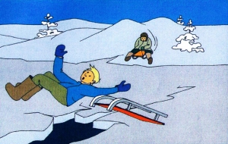

Правила поведения на льду:
- Ни в коем случае нельзя выходить на лед в темное время суток и при плохой видимости (туман, снегопад, дождь).
- Помните, что места для перехода и организованного отдыха специально обозначаются и постоянно контролируются, здесь ведется наблюдение за прочностью льда, а в случае возникновения опасности переход по льду закрывается.
- Безопаснее всего выходить на берег и спускаться в местах, где лед виден и не покрыт снегом.
- При вынужденном переходе водоема безопаснее всего придерживаться проторенных троп или идти по уже проложенной лыжне, или пользоваться ледовыми переправами. Но если их нет, надо перед тем, как спуститься на лед, очень внимательно осмотреться и наметить предстоящий маршрут.
- Замерший водоем лучше перейти на лыжах, при этом: крепления лыж должны быть расстегнуты, чтобы при необходимости их можно было сбросить; лыжные
палки держите в руках, не накидывая петли на кисти рук.
- Если есть рюкзак или ранец, повесьте его на одно плечо,
это позволит легко освободиться от груза в случае, если лед под вами провалился.
- Не выходите на лед в одиночку. Ходить лучше компанией по 2-3 человека. Не ходите и не катайтесь на льду в незнакомых местах, особенно в ночное время.
- Если Вы передвигаетесь группой, то двигаться нужно друг за другом, сохраняя интервал не менее 5 - 6 метров, также необходимо быть готовым оказать помощь товарищу.
- При перевозке небольших грузов, их следует класть на сани или брусья с большой площадью опоры на лед, чтобы избежать провала.
- Внимательно слушайте и следите за тем, как ведет себя лед.
- Не приближайтесь к тем местам, где растут деревья, кусты, камыши, торчат коряги, где ручьи впадают в реки, происходит сброс теплых вод с промышленных предприятий. Здесь наиболее вероятно провалиться под лед.
- Не следует ходить рядом с трещинами или по участку льда, отделенному от основного массива несколькими трещинами.
- Необходимо быстро покинуть опасное место, если из пробитой лунки начинает бить фонтаном вода.
- Нельзя проверять прочность льда ударом ноги. Если после первого сильного удара поленом или лыжной палкой покажется, хоть немного воды - это означает, что лед тонкий, по нему ходить нельзя. В этом случае немедленно
отойти по своему же следу к берегу, скользящими шагами, не отрывая ног ото льда и расставив их на ширину плеч, чтобы нагрузка распределялась на большую площадь.
Точно так же поступают при предостерегающем потрескивании льда и образовании в нем трещин.

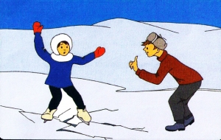

Если Вы провалились под лед
Каждая секунда пребывания в воде работает против Вас - пребывание в ледяной воде 10-15 минут опасно для жизни. Однако нужно помнить, что даже плохо плавающий человек способен некоторое время удержаться на
поверхности за счет воздушной подушки, образовавшейся под одеждой.
- Провалившись под лед, широко раскиньте руки по кромкам льда, чтобы не погрузиться с головой. Постарайтесь избавиться от лишних тяжестей.
- Если есть кто-то рядом, позовите на помощь.
- Если возможно, переберитесь к тому краю полыньи, где течение не увлекает Вас под лед.
- Не делайте резких движений и не обламывайте кромку.
- Если достаете ногами до противоположного края провала, примите горизонтальное положение, упираясь в него ногами, вытащите на лед сначала одну ногу, затем вторую.
- Приноравливайте свое тело к наиболее широкой площади опоры.
- Выбираться на лед можно таким же способом, каким садятся на высокие подоконники, т.е. спиной к выбранному месту.

- Как только большая часть тела окажется на льду, перекатитесь на живот и отползайте подальше от места провала.
- Выбирайтесь, по возможности, в ту сторону, откуда пришли - там проверенный лед.
- Если трещина во льду большая, пробуйте выплыть спиной.
- Если Вам самостоятельно удалось выбраться в безопасное место, а до населенного пункта идти далеко и у Вас нет запасных теплых вещей и нет возможности разжечь костер, то нельзя допустить переохлаждения тела. С этой
целью поочередно (начиная с головы) снимайте верхнюю одежду отжимайте и одевайте заново. Здесь пригодятся полиэтиленовые пакеты, которые можно надеть на босые ноги, руки и голову. Переодеваться нужно быстро, чтобы не
замерзнуть. Из-под снега на берегу всегда торчат стебли сухой травы, можно набрать пучок и положить в валенки как стельки. Далее необходимо быстрым шагом, а лучше легким бегом направиться к дороге или населенному пункту (что ближе).
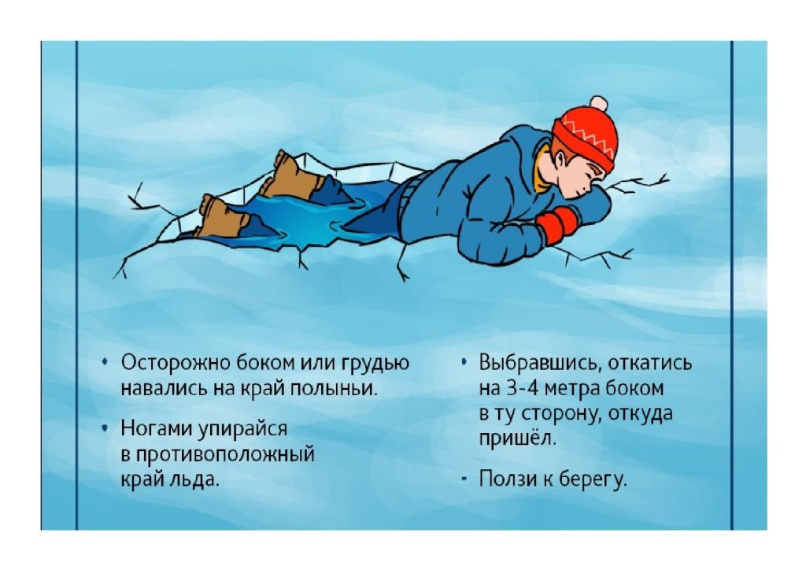

Если Вы стали очевидцем, как человек провалился
под лед
- Немедленно крикните ему, что идете на помощь.
- Немедленно сообщите о произошедшем в службу спасения.
- Оказывающий помощь должен обвязаться веревкой, предварительно закрепив ее на берегу.
- Из-за опасности самому попасть в полынью приближаться к провалившемуся под лед нужно лежа с раскинутыми в стороны руками и ногами.
- Подложите под себя лыжи, фанеру или доску, чтобы увеличить площадь опоры и ползите на них.
- Если под рукой имеются доски, лестницы, шесты или другие предметы, то их надо использовать для оказания помощи.
- Когда нет никаких подсобных предметов для оказания помощи, то два-три человека ложатся на лед и цепочкой продвигаются к пострадавшему, удерживая друг друга за ноги, а первый подает пострадавшему связанные
ремни или одежду.
- К самому краю полыньи подползать нельзя, иначе и сами окажитесь в воде.
Оказывающий помощь приближается к пострадавшему на расстояние, позволяющее подать веревку, пояс, багор, доску. Затем отползает назад, и постепенно вытаскивает пострадавшего на крепкий лед.
- Когда есть промоины или битый лед, необходимо использовать спасательные шлюпки, для продвижения её вперед используются кошки и багры.
- Действуйте решительно и быстро, пострадавший коченеет в ледяной воде, намокшая одежда тянет его вниз.
- Подав пострадавшему подручное средство, вытащите его на лед и ползком двигайтесь от опасной зоны.

Первая помощь пострадавшему
- Снимите и отожмите всю одежду пострадавшего, потом снова оденьте (если нет сухой одежды) и укутайте полиэтиленом (происходит эффект парника).
- Затем его необходимо как можно быстрее отправить в машину или доставить в теплое (отапливаемое) помещение, тепло укрыть, обложить грелками,
напоить горячим чаем.
- Если это сделать невозможно, то разведите костер и окажите максимальную помощь, можно поделиться своей сухой одеждой.
- Чтобы восстановить кровообращение, тело пострадавшего нужно растереть фланелью или руками, смачивая их водой. Растирание снегом не рекомендуется, так как увеличивается время воздействия холода на ткани.
- Если у пострадавшего наблюдаются признаки общего замерзания - слабость, сонливость, ему нужно принять теплую ванну, температура воды должна быть37-38 градусов.
- При попадании жидкости в дыхательные пути, пострадавшему необходимо очистить полость рта, уложить животом на бедро так, чтобы голова свисала к земле, энергично нажимая на грудь и спину, удалить воду из желудка и легких, приступить к выполнению искусственного дыхания.
- Пострадавшего необходимо направить в медицинское учреждение. Дальнейшее лечение должны проводить врачи.

Время безопасного пребывания человека в воде:
- при температуре воды 5-150С - от 3,5 до 4,5 часов;
- температура воды 2-30С оказывается смертельной для человека через 10-15
минут;
- при температуре воды минус 20С - смерть может наступить через 5-8 минут.

Уважаемые взрослые и дети!

Во избежание трагических случаев:
1. Коллективные выезды на лед для отдыха и рыбалки необходимо согласовывать с подразделениями водно-спасательной службы.
2. Руководителям организаций необходимо назначить своим приказом ответственных за обеспечение порядка в пути следования и на водоемах.
3. Ответственные лица должны пройти инструктаж в подразделениях водноспасательной службы.
4. Соблюдайте элементарные правила безопасности на льду, помните, безопасным лед считается при толщине не менее 12 см.
Запрещается ходить по льду под мостами, рядом с любыми водными сооружениями, в местах впадения в водоем ручьев и рек.
Родители, не оставляйте детей без присмотра! Будьте внимательны к окружающим!
Если вы стали свидетелем происшествия, немедленно сообщите
об этом по телефонам 01, 02.

По возможности окажите пострадавшему первую помощь и ждите прибытия спасателей.
Будьте внимательны к себе, своему здоровью, ведь сэкономленные пять пять минут не смогут заменить Вам всю жизнь!

Картотека игр и экспериментов с водой старшая группа

1.Игра «Самодельный водопад»
Цель:Развитие моторики рук.
Содержание:Для этой игры вам пригодятся любые игрушки, с помощью которых можно переливать воду: лейка, маленькая мисочка, небольшой кувшинчик или простой пластиковый стакан. Малыш набирает воду в емкость и, выливая ее, создает шумный водопад с брызгами. Обратите внимание крохи, что чем выше водопад, тем громче он "шумит". А если воду подкрасить, то водопад получится разноцветным.
2.Игра «Попади в цель»
Цель: Подбрасывать вверх мяч и ловить.Вырабатывать меткость. Дать понятие о расстоянии «ближе» и «дальше».
Содержание.Небольшая группа детей стоит или сидит полукругом на расстоянии 2, 5 метра от таза с водой. Воспитатель предлагает ребенку взять мяч из корзины, указывает, как встать на расстоянии 1метр от таза, предлагает бросить в него мяч. Если мячик не попал в цель, предлагает бросить еще раз, но встать ближе.
После 3-х мячей ребенок должен собрать их, положить в корзину и сесть на место.
3. «Выжми мочалку»
Необходимый инвентарь:две ёмкости, поролоновая губка.
Одну ёмкость заполните водой. Покажите ребёнку, как с помощью губки можно переносить воду из одной посуды в другую. Предложите попробовать самому сделать тоже самое.
Игра развивает мелкую моторику.
4. «Бумажные кораблики».
Запускание в тазу корабликов, изготовленных детьми в технике «Оригами».
5. «В час по чайной ложке»
Переливание воды из одного сосуда в другой с помощью чайных ложек или других маленьких сосудов. Тренировать умение измерять объем условными мерками.
6. «Шарики в воде»
В такой игре – эксперименте тренируется мелкая моторика.Необходимый инвентарь:две глубоких тарелки или два небольших тазика,, несколько теннисных шариков, ситечко с ручкой, салфетка или губка.
Поставьте на стол две глубоких тарелки, одну из которых наполните водой и опустите в неё шарики. Ребёнок с помощью ситечка достаёт шарики из тарелки с водой и перекладывает в пустую тарелку. В процессе эксперимента он замечает, что вода проливается в дырки ситечка, и что пластмасовые шарики не тонут в воде.
7. «Волшебное свойство воды».
Необходимый инвентарь:резиновая перчатка, надувной шарик, шарик, кувшин с водой, бутылка, губка.Ребёнок в ходе эксперимента получает знание о том, что вода принимает форму заполняемого предмета.
8. «Разлить поровну».
Необходимый инвентарь:три прозрачных стакана, кувшине или чайник с водой, салфетка.Ребёнок должен разливать воду из кувшина поровну во все три стакана. Когда стаканчики наполнены, вы проверяете результат.
Работу можно повторить, вылив воду из стаканчиков обратно в кувшин.
9. «Кто дальше выстрелит» .
Стрельба водой из брызгалок (однор шприцов, водяных пистолетов) в неподвижную цель – например, дерево. Развивать меткость, аккуратность при обращении с водой.
12. «Разноцветные соломинки».
Показать, как забурлит вода, если дуть в нее через одноразовую соломинку .
13. «Маленькие трубы»
- проливание воды через соломинку для коктейля с помощью одноразового шприца без иглы.
14. «Укольчики»
- показать как делаются уколы с помощью игрушечного шприца без иглы и «человечка» из губки: набрать воды в шприц, колоть правильным движением, медленно «вводить лекарство». Расширять представления
детей об окружающем: о профессии врача, выработка правильного представления о месте и способе инъекции.

Экспериментирование:
ОПЫТ №1
«СОЛНЕЧНЫЕ ЗАЙЧИКИ»
Цель: познакомить с происхождением солнечных зайчиков, их движением, предметами, от которых они отражаются; развивать смекалку, любознательность.
Материал: зеркало, баночка с водой, пластина из нержавеющей стали.
Ход: Рыхлый снег темнее в марте, Тают льдинки на окне
Зайчик бегает по парте И по карте на стене.
Поиграем с зеркалом? Зеркало и другие блестящие предметы отражают солнечные лучи. Сейчас мы в этом убедимся. Дети ловят зеркалом луч солнца и направляют его отражение в любую сторону. Что происходит?(зеркало отражает солнечные лучи, меняя его наклон можно играть).
Дети берут баночку с водой, «ловят» солнечные лучи (вода их отражает), если слегка пошевелить рукой – поверхность воды приходит в движение, «зайчики» начинают прыгать.
Дети берут пластину из нержавеющей стали и повторяют эксперимент. Вывод: все блестящие предметы отражают свет и солнечные лучи.
ОПЫТ №2
«ИГРА В ПРЯТКИ»
Цель: продолжать знакомить со свойствами воды; развивать наблюдательность, смекалку, усидчивость.

Материал: две пластины из оргстекла, пипетка, стаканчики с прозрачной и цветной водой.
Ход: Раз, два, три, четыре, пять!
Будем капельку искать Из пипетки появилась
На стекле растворилась…
Из пипетки на сухое стекло нанести каплю воды. Почему она не растекается? (мешает сухая поверхность пластины)
Дети наклоняют пластину. Что происходит? (капля медленно течёт)
На влажную поверхность пластины из пипетки нанести каплю цветной воды. Что произойдёт? (цветная вода растворится в прозрачной воде)
Вывод: при попадании прозрачной капли в воду она исчезает; каплю цветной воды на влажном стекле видно.

ОПЫТ №3
«ПРЯТКИ»
Цель: углублять знание свойств и качеств воды; развивать любознательность, закреплять знание правил безопасности при обращении со стеклянными предметами.
Материал: две баночки с водой (первая – с прозрачной, вторая – с подкрашенной водой), камешки, салфетка из ткани.
Ход: Что вы видите в баночках?
Какого цвета вода? Хотите поиграть с камешками в прятки?
В баночку с прозрачной водой дети опускают камешек, наблюдают за ним (он тяжёлый, опустился на дно).
Почему камешек видно? (вода прозрачная)

Дети опускают камешек в подкрашенную воду. Что происходит? (камешка не видно – вода подкрашена, не прозрачная).
Вывод: в прозрачной воде предметы хорошо видны; в непрозрачной – не видны.
ОПЫТ №4
«ПРОЗРАЧНАЯ ВОДА МОЖЕТ СТАТЬ МУТНОЙ»
Налить в стакан чистую воду, бросить в него предмет. Его видно? Хорошо видно? Почему? (Вода прозрачная.) Что лежит в стакане? В другой стакан с чистой водой добавить немного муки, размешать, опустить предмет. Видно? Почему? (Вода мутная, непрозрачная.) Видно то, что лежит в стакане? Посмотрите на аквариум. Какая вода в нём: мутная или прозрачная? (Прозрачная.) Рыбкам всё хорошо видно? Смотрите, мы сыпем корм, рыбкам его хорошо видно, они быстро подплывают и кушают. Если бы вода была мутной, может быть, рыбки остались голодными. Почему? (В мутной воде плохо видно корм.)
Вывод: О чём вы сегодня узнали? Какой может стать прозрачная вода? (Мутной.) В какой воде плохо видны предметы? (В мутной воде.)Дать представление, что прозрачная вода станет мутной, если бросить в нее песок или землю, а постояв, отстоится и станет на вид прозрачной, подвести детей к выводу, что прозрачная на вид вода может быть грязной и непригодной для питья. Рассказать, что для очистки воды используется кипячение или фильтры.
ОПЫТ №5
«ТЁПЛАЯ И ХОЛОДНАЯ ВОДА».
Цель: уточнить представления детей о том, что вода бывает разной температуры – холодной и горячей; это можно узнать, если потрогать воду руками, в любой воде мыло мылится: вода и мыло смывают грязь.
Материал: мыло, вода: холодная, горячая в тазах, тряпка.
Ход: Воспитатель предлагает детям намылить руки сухим мылом и без воды. Затем предлагает намочить руки и мыло в тазу с холодной водой. Уточняет: вода холодная, прозрачная, в ней мылится мыло, после мытья рук вода становится непрозрачной, грязной.
Затем предлагает сполоснуть руки в тазу с горячей водой.
Делают вывод: вода – добрый помощник человека.
ОПЫТ № 6

«КОГДА ЛЬЁТСЯ, КОГДА КАПАЕТ»
Цель: продолжать знакомить со свойствами воды; развивать наблюдательность; закреплять знание правил безопасности при обращении с предметами из стекла.
Материал: пипетка, две мензурки, полиэтиленовый пакет, губка, розетка.
Ход: Воспитатель предлагает ребятам поиграть с водой.
Воспитатель делает отверстие в пакетике с водой. Дети поднимают его над розеткой. Что происходит? (вода капает, ударяясь о поверхность воды, капельки издают звуки).
Накапать несколько капель из пипетки. Когда вода быстрее капает: из пипетки или пакета? Почему?
Дети из одной мензурки переливают воду в другую. Наблюдают, когда быстрее вода наливается – когда капает или когда льётся? Дети погружают губку в мензурку с водой, вынимают её. Что происходит? (вода сначала вытекает, затем капает)

ОПЫТ №7
«В КАКУЮ БУТЫЛКУ БЫСТРЕЕ НАЛЬЁТСЯ ВОДА?»
Цель: продолжать знакомить со свойствами воды, предметами разной величины, развивать смекалку, учить соблюдать правила безопасности при обращении со стеклянными предметами.
Материал: ванночка с водой, две бутылки разного размера – с узким и широким горлышком, салфетка из ткани.
Ход: В –ль: Какую песенку поет вода?
Дети: Буль, буль, буль
В – ль: Послушаем сразу две песенки: какая из них лучше?
Дети сравнивают бутылки по величине: рассматривают форму горлышка у каждой из них; погружают в воду бутылку с широким горлышком, глядя на часы отмечают, за какое время она наполнится водой; погружают в воду
бутылку с узким горлышком, отмечают, за сколько минут она наполнится.
Выяснить, из какой бутылки быстрее выльется вода: из большой или маленькой? Почему?
Дети погружают в воду сразу две бутылки. Что происходит? (вода в бутылки набирается неравномерно)
ОПЫТ № 8
«Фильтр».
Необходимый инвентарь: бутылка для воды, салфетка – фильтр, два пустых стакана, стакан с проточной водой. На прогулке наберите воду из реки. Дома проведите эксперимент. Налейте воду из бутылки в один из пустых стаканов, рядом поставьте стакан
с проточной водой. Пусть ребёнок сравнит цвет воду в обоих стаканах.
Затем с помощью салфетки – фильтра очистите воду в стакане с речной водой. Снова сравните. Если одного фильтрования оказалось не достаточно, повторите процедуру. Удастся ли вам добиться очищения речной воды? Параллельно поговорите с ребёнком о проблемах загрязнения окружающей среды.
Очищенную воду можно «вернуть реке». В конце опыта скажите ребёнку, что благодаря его усилиям речка выздоровела. Объясните, что есть такие большие, специальные фильтры, при помощи которых люди очищают грязную воду, текущую в реках с заводов. Пусть вспомнит, как крокодил Гена в мультфильме закрывал собой отверстие в трубе из которого текла грязная заводская вода. А если это отверстие закрыть фильтром, который очистит грязную воду, река не будет загрязняться

